Proprietà meccaniche e tecnologiche dei metalli
Proprietà | Categoria | Definizione Tecnica e Comportamento
Duttilità | Tecnologica | Attitudine di un materiale a subire grandi deformazioni plastiche sotto l'azione di sforzi di trazione prima di giungere a rottura.  Permette la riduzione in fili (es. tramite trafilatura).
Malleabilità | Tecnologica | Attitudine di un materiale a subire grandi deformazioni plastiche sotto l'azione di sforzi di compressione prima di rompersi.  Permette la riduzione in lamine o fogli sottili (es. tramite laminazione).
Tenacità | Meccanica | Capacità di un materiale di assorbire energia e deformarsi plasticamente prima di giungere a rottura. Un materiale tenace resiste bene alla propagazione delle cricche.
Resilienza | Meccanica | Capacità di un materiale di resistere agli urti (sollecitazioni dinamiche improvvise) assorbendo energia. In ambito tecnico, si valuta misurando l'energia assorbita per rompere una provetta intagliata (es. prova col pendolo di Charpy).
Durezza | Meccanica | Resistenza che la superficie di un materiale oppone alla penetrazione locale, alla scalfittura o all'usura da parte di un corpo più duro (penetrante).  Si misura con prove specifiche (Brinell, Vickers, Rockwell).
Resistenza Meccanica  (Rm) | Meccanica | Capacità di un materiale di sopportare le sollecitazioni applicate (trazione, compressione, flessione, torsione, taglio) senza subire deformazioni permanenti (carico di snervamento Rsn) o senza rompersi (carico di rottura Rm).
Fragilità | Meccanica | Tendenza di un materiale a rompersi improvvisamente senza subire deformazioni plastiche significative (o nulle) al superamento del limite elastico.  È l'esatto opposto della tenacità e della duttilità (es. il vetro o la martensite non rinvenuta).
Fatica (Resistenza a) | Meccanica | Capacità di resistere a sollecitazioni cicliche o alternate nel tempo, il cui valore massimo è nettamente inferiore al carico di rottura o di snervamento statico del materiale (causa principale di rottura degli alberi motore).
Rigidezza  (E modulo di Young) | Meccanica | Capacità di resistere alle deformazioni elastiche (deformazioni temporanee e reversibili) quando viene sottoposto a un carico o a una forza. Un metallo con un'elevata rigidezza si flette, si allunga o si torce in misura minima sotto sforzo, per poi tornare esattamente alla sua forma originale quando il carico viene rimossa.
Magnetismo (Ferromagnetismo) | Fisica | Capacità di un materiale di attrarre o essere attratto da un magnete e di farsi magnetizzare sotto l'azione di un campo magnetico esterno.  Negli acciai dipende dalla struttura cristallina (la ferrite è ferromagnetica, l'austenite è amagnetica).
Conduttività Termica / Elettrica | Fisica | Capacità del materiale di trasmettere rispettivamente calore o corrente elettrica attraverso la propria massa, dovuta alla presenza di elettroni liberi nel reticolo metallico.
Saldabilità | Tecnologica | Attitudine di un materiale a unirsi intimamente a un altro (uguale o compatibile) tramite calore locale, creando un giunto metallico continuo e resistente. Un metallo è considerato saldabile se il giunto ottenuto è privo di difetti (cricche, porosità, infragilimento) e possiede caratteristiche meccaniche simili al materiale base.
Nota: La saldabilità è inversamente proporzionale al contenuto di carbonio e alla temprabilità. Più un acciaio è duro e facile da temprare (come il C45 o gli acciai ipereutettoidici), più sarà difficile da saldare senza generare cricche a freddo.

LEGHE METALLICHE
Parametri per la scelta del materiale, bilanciando prestazioni meccaniche, vincoli di massa e fattibilità tecnologica.
Parametro / Caratteristica | Acciai (Comuni, Speciali, Inox) | Leghe di Alluminio (es. Anticorodal, Ergal) | Leghe di Titanio (es. Ti-6Al-4V)
Densità | ~7.85 g/cm3 (Alta) | ~2.70 g/cm3 (Bassa) | ~4.50 g/cm3 (Media)
Resistenza a trazione R_m | 400 - 2000+ MPa  (Eccezionale nei legati da bonifica) | 100 - 600+ MPa  (Media; ottima nelle serie 7000) | 300 - 1400+ MPa (Alta)
Modulo elastico E | ~210 GPa  (Elevata rigidezza strutturale) | ~70 GPa  (Bassa rigidezza) | ~110 GPa  (Rigidezza intermedia)
Resistenza / Peso | Medio-Basso | Alto | Altissimo
Durezza (Trattabilità) | Elevata  (può superare 60 HRC con tempra o cementazione) | Bassa/Media  (migliorabile tramite invecchiamento e anodizzazione dura) | Media/Alta  (~35-40 HRC, suscettibile a indurimento superficiale)
Resistenza a fatica | Eccellente (presenta un vero limite di fatica definito) | Discreta (assenza di limite di fatica asintotico) | Ottima
Temperatura max esercizio | ~500°C (basso legati).  >1000°C (Inox e Superleghe) | ~150-200°C  (decadimento drastico delle proprietà meccaniche) | ~400-600°C
Lavorabilità (Macchine Utensili) | Buona  (varia fortemente con % di carbonio e zolfo aggiunto) | Eccellente  (permette velocità di taglio e avanzamenti molto elevati) | Difficile  (bassa conducibilità termica genera surriscaldamento tagliente; tendenza all'incollaggio)
Saldabilità | Ottima nei bassolegati.  Complessa negli altolegati (rischio cricche a freddo). | Discreta/Buona  (richiede TIG/MIG e gas inerte; forte ritiro termico). | Estremamente complessa  (richiede camera con atmosfera inerte totale per evitare ossidazione).
Resistenza alla corrosione | Bassa nel C-Mn  (necessita zincatura/brunitura). Ottima negli Inox. | Buona  (grazie allo strato di passivazione di allumina naturale o forzata). | Eccezionale  (inattaccabile da gran parte di acidi, cloruri e ambiente salino).
Costo della materia prima | Basso (Base) / Medio (Inox) | Medio | Molto Alto
Principali Applicazioni | Alberi di trasmissione, ingranaggi, cuscinetti, carpenteria pesante, utensili da taglio, elementi di fissaggio. | Telai automotive, componenti aeronautici, carter di motori/riduttori, dissipatori termici, profili per automazione. | Pale di turbine aeronautiche, protesi ortopediche (biocompatibilità), motorsport di alta gamma, valvole ad alte prestazioni, impianti chimici.

Resistenza vs rigidezza
È uno dei punti più importanti quando si confrontano le leghe metalliche è la differenza fra resisitenza e rigidezza.
Per una struttura limitata dalla resistenza, il titanio può essere straordinariamente efficace: alta resistenza / bassa densità → ottima resistenza specifica.
Ma per una struttura limitata dalla deformazione elastica, il discorso cambia: la rigidezza dipende da E, non direttamente dalla resistenza.
Indicativamente abbiamo:
- Acciaio: E ≈ 200 GPa
- Ni 718: E ≈ 200 GPa
- Ti: E ≈ 110 GPa
- Al: E ≈ 70 GPa
- Mg: E ≈ 45 GPa
Quindi una trave di titanio non è rigida quanto una trave di acciaio della stessa geometria, nonostante possa avere una resistenza comparabile o superiore.
Questo spiega perché, per esempio, il titanio può sostituire l'acciaio quando il problema principale è il peso, mentre può non essere la scelta ideale quando il progetto è dominato dalla freccia.

Scelta di massima del materiale in funzione dell'applicazione
Famiglia | Lega | Applicazioni tipiche
Acciai | S355 | Strutture edili e ponti, gru, telai di mezzi pesanti, navale, torri eoliche, offshore, recipienti
Acciai | 42CrMo4 | Alberi, ingranaggi, bielle, assali, componenti idraulici, viteria 10.9/12.9
Acciai | 304 / 316L | Alimentare, farmaceutico, chimico, marino, architettura, serbatoi, criogenia; 316L anche biomedicale e AM
Acciai | Duplex 2205 | Oil & gas e offshore, dissalazione, cartiere, serbatoi chimici, ponti
Acciai | 17-4PH | Attuatori e alberi aerospaziali, valvole e pompe, nucleare, stampi, AM
Acciai | Maraging 18Ni300 | Involucri motore di razzi e missili, carrelli aeronautici, stampi con canali conformi (AM)
Acciai | H13 | Stampi per pressofusione Al, estrusione, forgia a caldo, stampaggio plastica
Leghe Al | Al 1050 | Conduttori elettrici, scambiatori, imballaggio, riflettori, apparecchiature chimiche
Leghe Al | Al 5083 | Scafi e imbarcazioni veloci, cisterne, serbatoi LNG e criogenici, recipienti in pressione
Leghe Al | Al 6061 / 6082 | Profilati strutturali, telai bici e auto, macchine utensili, ponti mobili, elettronica
Leghe Al | Al 2024 | Fusoliere e rivestimenti alari, rivetti, componenti soggetti a fatica
Leghe Al | Al 7075 | Longheroni e ordinate aeronautiche, stampi, articoli sportivi, componenti ad alta resistenza
Leghe Al | AlSi10Mg | Testate e blocchi motore (A356), ruote, scambiatori e componenti leggeri in AM
Leghe Al | Al-Li 2195 | Serbatoi di lanciatori (es. Space Shuttle External Tank), strutture aerospaziali
Leghe Mg | Mg AZ31 / AZ91 / WE43 | Carter, telai volante, scatole cambio, custodie elettroniche, motorsport e aerospazio (WE43)
Leghe Ti | Ti CP Gr.2 | Scambiatori marini, impianti chimici, impianti dentali, architettura, occhiali
Leghe Ti | Ti-6Al-4V | Strutture e carrelli aeronautici, dischi compressore, impianti ortopedici, bielle e valvole racing, viteria, AM medicale e aero
Leghe Ti | Ti-6242 | Compressori ad alta pressione di motori aeronautici (dischi, palette)
Leghe Ti | Ti-5553 | Carrelli di atterraggio (es. Boeing 787), strutture con sezioni grosse
Leghe Ti | Ti-3Al-2,5V | Tubazioni idrauliche aerospaziali, telai bici, tubi per scambiatori, mazze da golf
In sintesi: la "mappa" dei materiali
- Acciaio
→ quando contano costo, rigidezza, robustezza, usura e disponibilità.
- Alluminio
→ quando contano peso ridotto, lavorabilità, estrusione, conducibilità e costo relativamente contenuto.
- Titanio
→ quando servono contemporaneamente basso peso + alta resistenza + corrosione + temperatura moderatamente elevata, accettando costi e lavorazioni superiori.
- Magnesio
→ quando la priorità assoluta è ridurre il peso e/o aumentare lo smorzamento, accettando maggiori vincoli di corrosione e temperatura.
- Nichel
→ quando la priorità è mantenere resistenza, creep e stabilità metallurgica ad alta temperatura.
- Rame
→ quando servono soprattutto conducibilità elettrica/termica, eventualmente insieme a resistenza meccanica.
Un dato particolarmente significativo è che il titanio non è semplicemente un "acciaio più leggero": il suo E è circa la metà, la conducibilità termica è molto più bassa e la lavorazione è più difficile; il vantaggio emerge soprattutto quando il dimensionamento è governato da massa, corrosione, fatica e resistenza specifica.

principali elementi che costituiscono la struttura interna dei metalli
Termine | Definizione Tecnica e Formazione | Effetto sulle Proprietà del Metallo
Reticolo Cristallino | La disposizione geometrica ordinata e ripetitiva degli atomi nello spazio (es. Cubico a Corpo Centrato o a Facce Centrate).  È l'impalcatura di base del metallo solido. | Determina le proprietà fisiche e meccaniche di base (es. l'Austenite C.F.C. è duttile, la Ferrite C.C.C. è meno deformabile).
Grano Cristallino | Un singolo cristallo microscopico all'interno del metallo. Durante la solidificazione, i reticoli cristallini iniziano a crescere in orientamenti diversi; quando si scontrano, formano grani distinti. | Più il grano è piccolo e fine, maggiore sarà la resistenza meccanica e la tenacità del materiale (Legge di Hall-Petch).
Bordo di Grano | La superficie di separazione e transizione tra due grani cristallini adiacenti che hanno orientamenti spaziali differenti. | Ostacola il movimento delle dislocazioni, aumentando la durezza. È anche la zona più vulnerabile alla corrosione (corrosione intergranulare).
Dendrite | Struttura a forma di "albero" o "felce" che si forma durante la solidificazione iniziale del metallo fuso.  Un asse primario cresce nel liquido, sviluppando poi rami secondari e terziari. | Spesso causa disomogeneità chimica (segregazione) tra il centro del ramo e lo spazio tra i rami. Viene "distrutta" e omogeneizzata tramite lavorazioni a caldo (es. fucinatura, laminazione).
Fase Metallurgica | Una porzione di materiale chimicamente e strutturalmente omogenea, separata dalle altre parti da superfici nette. (Es. ferrite, austenite, cementite). | La miscela di diverse fasi (es. ferrite morbida + cementite dura = perlite) permette di calibrare esattamente durezza e duttilità.
Dislocazione | Un difetto lineare del reticolo cristallino, ovvero un piano di atomi "incompleto" o interrotto all'interno del cristallo regolare. | È il meccanismo fondamentale che permette ai metalli di deformarsi plasticamente senza rompersi. Moltiplicare le dislocazioni (incrudimento) indurisce il metallo.
Soluzione Solida | Struttura in cui atomi di un elemento (soluto) si inseriscono nel reticolo cristallino di un altro (solvente).  Può essere sostituzionale (atomi di dimensioni simili, es. Cromo nel Ferro) o interstiziale (atomi piccoli negli spazi vuoti, es. Carbonio nel Ferro). | Aumenta la resistenza meccanica del reticolo base (indurimento per soluzione solida) distorcendo leggermente i piani atomici.

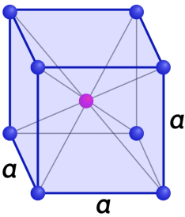  Reticolo Cubico a Corpo Centrato (C.C.C.) | 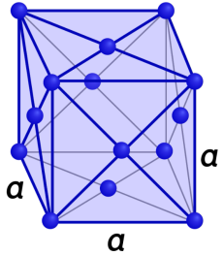  Reticolo Cubico a Facce Centrate (C.F.C.)
Questo è il reticolo tipico della Ferrite (Ferro alpha stabile a temperatura ambiente).  Presenta atomi ai vertici di un cubo e un singolo atomo posizionato esattamente al centro del volume.  È una struttura relativamente "vuota" ma meno predisposta allo scorrimento dei piani atomici, il che rende il materiale meno formabile rispetto al C.F.C. | Questo è il reticolo dell'Austenite (Ferro gamma, stabile ad alta temperatura).  Presenta atomi ai vertici e un atomo al centro di ciascuna delle sei facce del cubo, ma è vuoto all'interno.  Questa disposizione crea più "piani di scorrimento" preferenziali. Ecco perché l'austenite (e i metalli C.F.C. come alluminio, rame e oro) risulta estremamente plastica, duttile e facilmente deformabile.

Grani e Bordi di Grano al Microscopio
Quando il metallo ha completato la solidificazione, le dendriti si sono scontrate e hanno riempito tutto lo spazio, formando i grani cristallini. Le linee scure che separano i vari poligoni sono i bordi di grano.
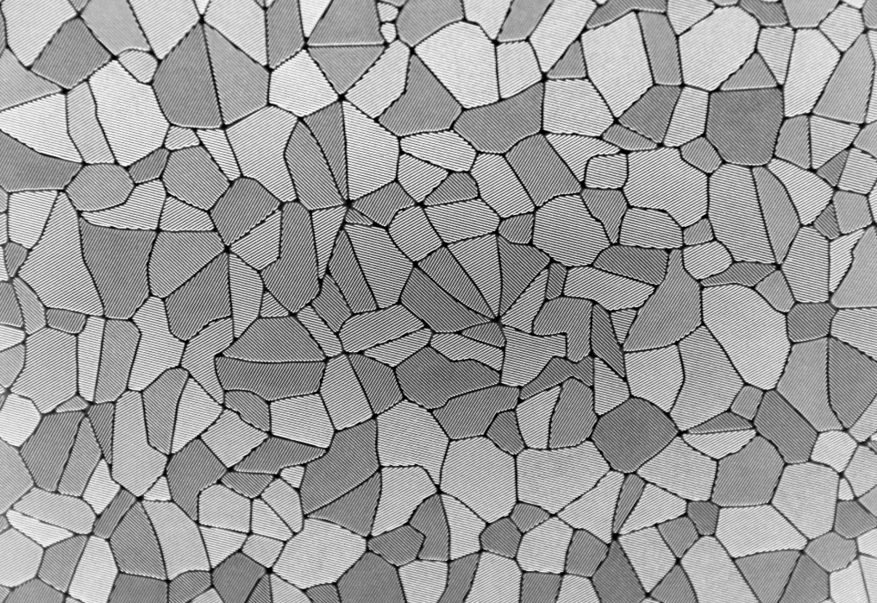

Struttura Dendritica (Fase di Solidificazione)
Se si osserva un metallo colato (come un lingotto o un pezzo in ghisa appena fuso) prima che subisca lavorazioni meccaniche, è possibile notare la classica struttura di accrescimento ad "albero" , che rappresenta le dendriti originatesi dal liquido.
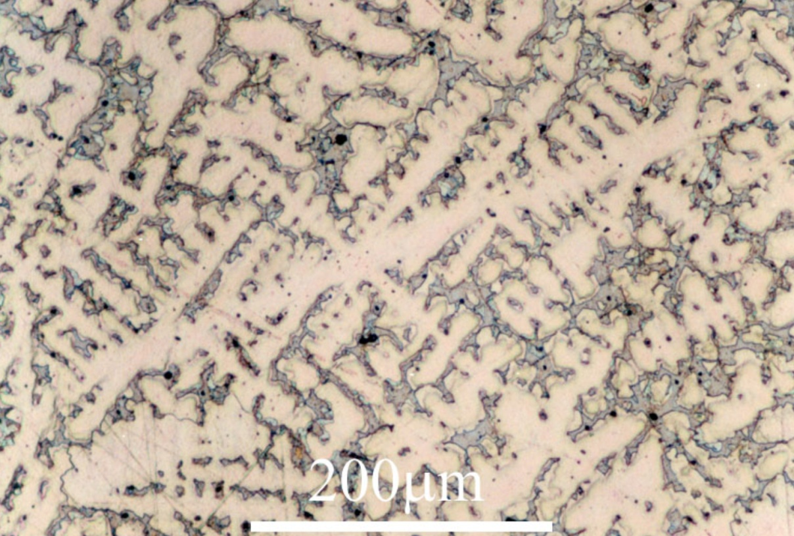

Tecnologie di produzione e lavorazione delle leghe metalliche
Tecnologia | Acciai | Alluminio | Titanio | Magnesio | Ni 718
Laminazione | Eccellente | Eccellente | Buona | Buona | Buona
Forgiatura | Eccellente | Eccellente | Eccellente ma costosa | Buona | Eccellente, costosa
Estrusione | Difficile | Eccellente | Buona | Buona | Difficile
Stampaggio lamiera | Buono | Eccellente | Difficile | Medio | Difficile
Pressofusione | No | Eccellente | No | Eccellente | No
Fusione | Ottima | Ottima | Possibile ma complessa | Ottima | Possibile
CNC | Buona–eccellente | Eccellente | Difficile | Eccellente | Difficile
Saldatura TIG/MIG | Buona | Buona | Richiede elevata protezione | Possibile, delicata | Difficile
Saldatura laser | Eccellente | Eccellente | Buona | Buona | Buona
Additive manufacturing | Molto sviluppato | Molto sviluppato | Molto interessante | In sviluppo | Molto interessante
Trattamento termico | Fondamentale | Importante in molte leghe | Fondamentale nelle α+β e β | Importante | Fondamentale
Rivestimenti superficiali | Molto usati | Molto usati | Meno necessari per corrosione, utili per usura | Molto importanti | Utili
Per il titanio, la fabbricazione richiede particolare controllo della metallurgia, della forgiatura, della saldatura e della lavorazione; l'International Titanium Association dedica sezioni specifiche a fusione, HIP, forgiatura, laminazione, saldatura e lavorazioni CNC.

Diagramma Ferro-Carbonio
Il diagramma di stato Ferro-Carbonio è una mappa termodinamica bidimensionale che descrive le fasi e le microstrutture assunte dalle leghe di ferro e carbonio (acciai e ghise) in condizioni di equilibrio, in funzione di due variabili:
la temperatura (sull'asse verticale) e la percentuale di carbonio (sull'asse orizzontale).
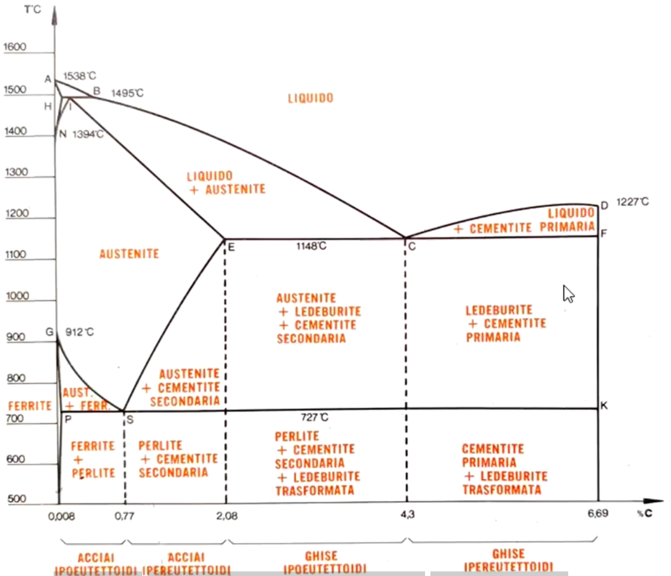
È importante considerare che negli acciai il carbonio non compare come costituente indipendente, ma si trova sempre combinato col ferro in forma di carburo (Fe3C) detto anche cementite.
Pertanto è più corretto considerare gli acciai come leghe di ferro e cementite.
Il diagramma Ferro-Carbonio è valido per condizioni di equilibrio (riscaldamenti e raffreddamenti molto lenti).
Per i raffreddamenti rapidi fuori equilibrio (come lo spegnimento in acqua per formare la martensite durante la tempra), si utilizzano altri diagammi (curve TTT e CCT).
I termini ipoeutettoidico e ipereutettoidico classificano gli acciai in base alla loro posizione rispetto al punto eutettoide del diagramma Ferro-Carbonio (fissato allo 0,77% di carbonio), punto in cui l'austenite si trasforma interamente in perlite.
Il punto critico (0,77%): se l'acciaio ha meno carbonio di questa soglia, durante il raffreddamento "scarta" l'eccesso di ferro formando grani di ferrite pura (ipoeutettoidici). Se ha più carbonio, scarta l'eccesso sotto forma di carburo di ferro durissimo, formando un reticolo di cementite (ipereutettoidici).

I punti critici del diagramma Fe-C
Il punto eutettoide
- Uno dei punti più importanti del diagramma è il punto eutettoide con circa 0,77% di carbonio
- T = 727°C circa
- Qui l’austenite si trasforma completamente in perlite. È il riferimento base per molti trattamenti termici.
Il punto eutettico
- Il punto eutettico si trova a circa 4,3% di carbonio
- T= 1147°C circa
Qui il liquido solidifica direttamente in:
  - austenite
  - cementite
- È fondamentale nello studio delle ghise.
Punto peritettico
- Il punto peritettico si trova circa a 0,16–0,17% di carbonio
T= 1493 °C circa
- In questo punto il liquido e la ferrite δ reagiscono formando austenite.

Classificazione | Percentuale di Carbonio | Microstruttura a 20°C | Proprietà Meccaniche
Acciaio Eutettoidico | Esattamente 0,77% | 100% Perlite | Compromesso ottimale tra  - elevata resistenza meccanica  - elevata durezza  - discreta tenacità.
Acciaio Ipoeutettoidico (Prefisso "Ipo" = Sotto) | Tra  0,02% e 0,77% | Ferrite + Perlite | Più l'acciaio è scarso di carbonio, maggiore sarà la presenza di ferrite (morbida).  Ne consegue:  - ottima duttilità  - tenacità e saldabilità  - minore durezza.
Acciaio Ipereutettoidico (Prefisso "Iper" = Sopra) | Tra  0,77% e 2,06% | Cementite + Perlite | La comparsa della cementite primaria rende il materiale estremamente duro e resistente all'usura, ma ne aumenta significativamente la fragilità.  Difficilmente saldabile.
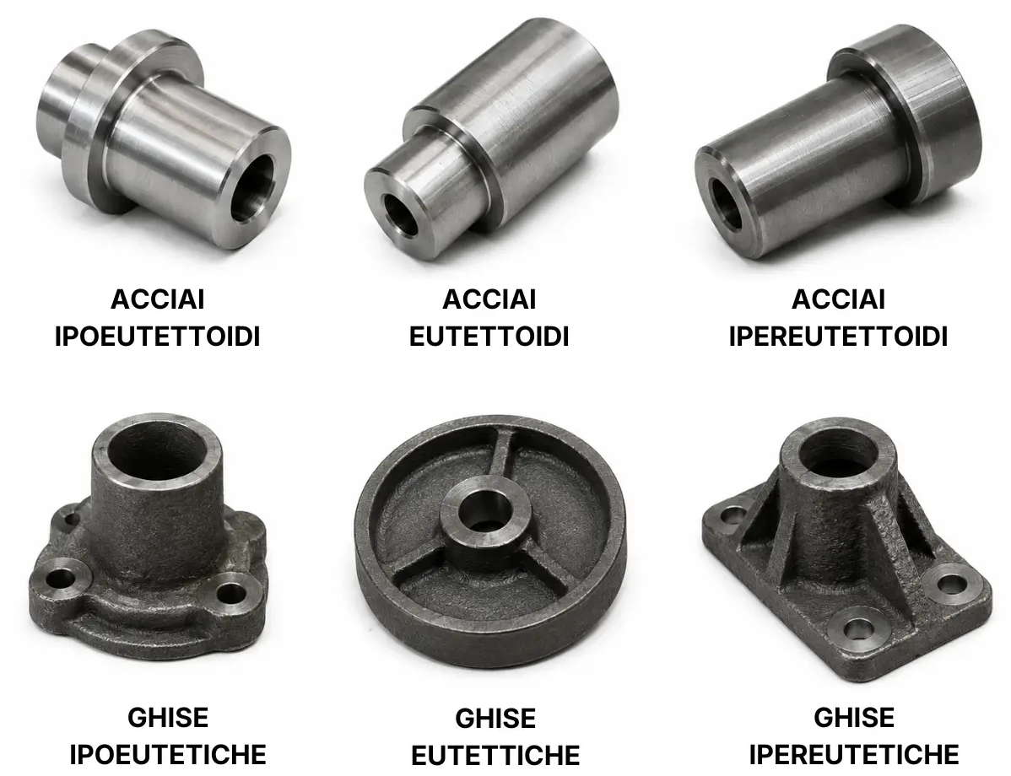

A cosa serve IL DIAGRAMMA FERRO CARBONIO
Funzione Principale | Descrizione Tecnica | Utilità Pratica (Progettazione e Officina)
Classificazione delle Leghe | Separa gli acciai (carbonio da 0% a 2,06%) dalle ghise (carbonio da 2,06% a 6,67%).  Suddivide gli acciai in:  - Ipoeutettoidici  - Eutettoidici  - ipereutettoidici. | Permette di inquadrare immediatamente la categoria del materiale, la sua saldabilità e la sua destinazione d'uso.
Progettazione Trattamenti Termici | Identifica le temperature critiche di trasformazione allo stato solido (linee A1, A3, Acm) in cui le strutture cambiano reticolo (es. da ferrite ad austenite). | È lo strumento fondamentale per calcolare l'esatta temperatura a cui impostare i forni per eseguire tempra, ricottura o normalizzazione.
Previsione delle Microstrutture | Mostra quali costituenti strutturali:  - Ferrite  - Perlite  - Cementite  - Austenite  saranno presenti a una data temperatura. | Consente di stimare a tavolino le proprietà meccaniche (durezza, duttilità, tenacità) del pezzo finito in base alla sua composizione.
Gestione della Solidificazione | Definisce le linee di  - liquidus (metallo 100% fuso)  - solidus (metallo 100% solido)  - le temperature di fusione in base alla % C. | Indispensabile nel settore fonderia per stabilire le temperature corrette di colata del metallo fuso negli stampi.

Forme strutturali (fasi metallurgiche) degli acciai
Le diverse forme strutturali (fasi metallurgiche) degli acciai determinano direttamente le loro proprietà meccaniche.
Ciascuna fase si forma in base alla percentuale di carbonio e ai cicli di riscaldamento e raffreddamento subiti.
Fase / Costituente Strutturale | Caratteristiche di Formazione | Struttura Cristallina | Proprietà Meccaniche e Fisiche
Ferrite  (Ferro alfa) | Si forma a temperatura ambiente per acciai a basso carbonio.  Contiene pochissimo carbonio disciolto (max 0,02%). | Cubica a Corpo Centrato (C.C.C.) | Molto dolce e duttile.  Bassa resistenza meccanica, eccellente formabilità a freddo.  È fortemente magnetica.
Austenite (Ferro gamma) | Stabile a temperature elevate (sopra i 727 °C per gli acciai al carbonio).  È la base di partenza per i trattamenti termici. | Cubica a Facce Centrate (C.F.C.) | Altamente plastica e deformabile.  Ottima per le lavorazioni a caldo (es. fucinatura).  È amagnetica.
Cementite (Carburo di Ferro) | Composto chimico (Fe3C) con il 6,67% di carbonio.  Presente negli acciai raffreddati lentamente. | Ortorombica | Estremamente dura e fragile.  Non ha plasticità.  Aumenta la resistenza all'usura ma ne riduce drasticamente la tenacità.
Perlite | Costituente misto formato da lamelle alternate di Ferrite e Cementite.  Tipica degli acciai raffreddati in aria (normalizzazione). | Miscela meccanica (Lamellare) | Ottimo compromesso.  Combina la duttilità della ferrite con la durezza della cementite. Buona resistenza meccanica e lavorabilità all'utensile.
Martensite | Si ottiene per raffreddamento veloce (Tempra) dall'austenite, "intrappolando" il carbonio nel reticolo senza dargli il tempo di diffondere all’esterno. | Tetragonale a Corpo Centrato (T.C.C.) | Massima durezza e altissima resistenza. Tuttavia è estremamente fragile e ricca di tensioni interne; raramente utilizzata senza un successivo rinvenimento.
Bainite | Si ottiene tramite raffreddamento isotermico (Bainitizzazione o Austempering).  Struttura aghiforme formata da ferrite e micro-particelle di cementite. | Miscela fine (Aghiforme) | Eccellente tenacità e resistenza.  Offre caratteristiche meccaniche superiori alla perlite e, a parità di durezza, è meno fragile della martensite.
Sorbite / Troostite | Strutture derivate dal rinvenimento della martensite a diverse temperature (fasi intermedie di stabilizzazione). | Miscela globulare finissima | Elevato limite di snervamento e resistenza a fatica. Tipica degli acciai "bonificati" usati per alberi motore e molle.
Reticolo Cubico a Corpo Centrato (C.C.C.) | Reticolo Cubico a Facce Centrate (C.F.C.)
Questo è il reticolo tipico della Ferrite (Ferro alphastabile a temperatura ambiente). Presenta atomi ai vertici di un cubo e un singolo atomo posizionato esattamente al centro del volume. È una struttura relativamente "vuota" ma meno predisposta allo scorrimento dei piani atomici, il che rende il materiale meno formabile rispetto al C.F.C. | Questo è il reticolo dell'Austenite (Ferro gamma, stabile ad alta temperatura). Presenta atomi ai vertici e un atomo al centro di ciascuna delle sei facce del cubo, ma è vuoto all'interno.  Presenta più "piani di scorrimento" preferenziali. Ecco perché l'austenite (e i metalli C.F.C. come alluminio, rame e oro) risulta estremamente plastica, duttile e facilmente deformabile.

Immagini delle principali microstrutture degli acciai al microscopio

Confronto Generale delle Microstrutture NEGLI ACCIAI
L'immagine sottostante mostra un confronto in quattro riquadri delle principali fasi che si possono ottenere variando il raffreddamento (es. ferrite, perlite lamellare, bainite aghiforme, martensite).
Notare come la geometria del grano cambi radicalmente passando da forme poligonali (dolci) a forme ad ago o lamellari (dure).
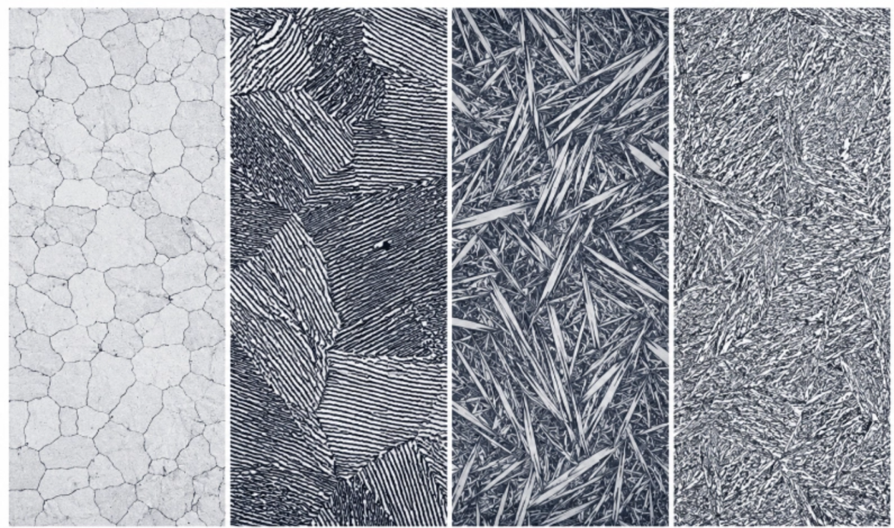

Ferrite e Perlite (Acciaio Ricotto o Normalizzato)
In questa micrografia si osserva la classica struttura di un acciaio al carbonio ipoeutettoidico (es. C45) a temperatura ambiente.
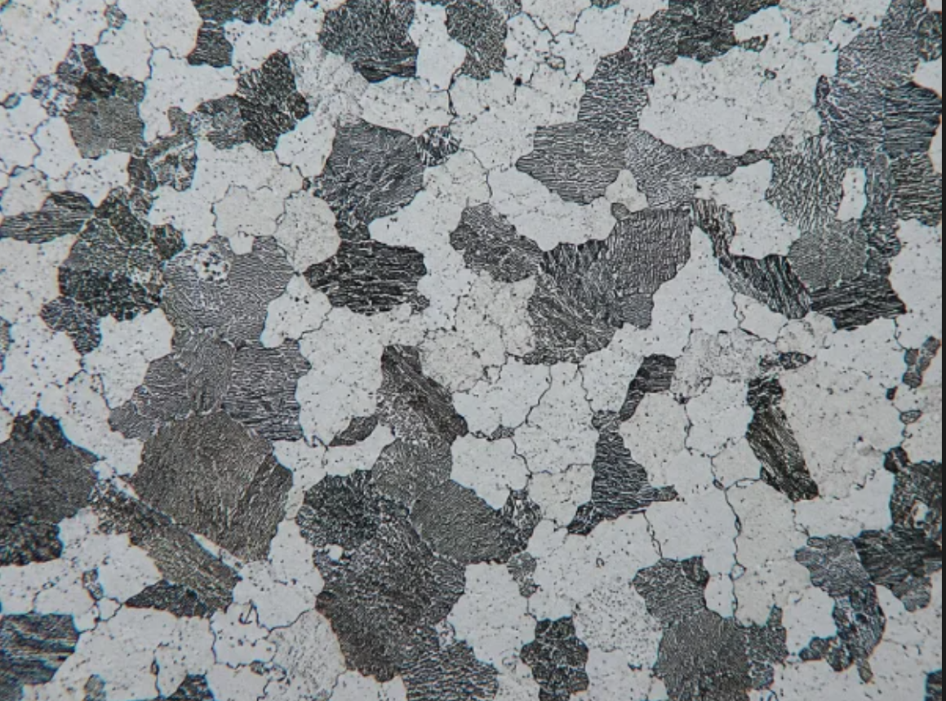
I grani chiari (quasi bianchi) sono di Ferrite pura, che conferisce duttilità al materiale. Le isole scure sono invece i grani di Perlite, che garantiscono la resistenza meccanica. All'aumentare della percentuale di carbonio nell'acciaio, la proporzione di aree scure (perlitiche) aumenterà a discapito di quelle chiare.

Perlite Lamellare
Ingrandendo ulteriormente una zona scura dell'immagine precedente, si nota che la Perlite non è un materiale omogeneo, ma una miscela meccanica bipolare.
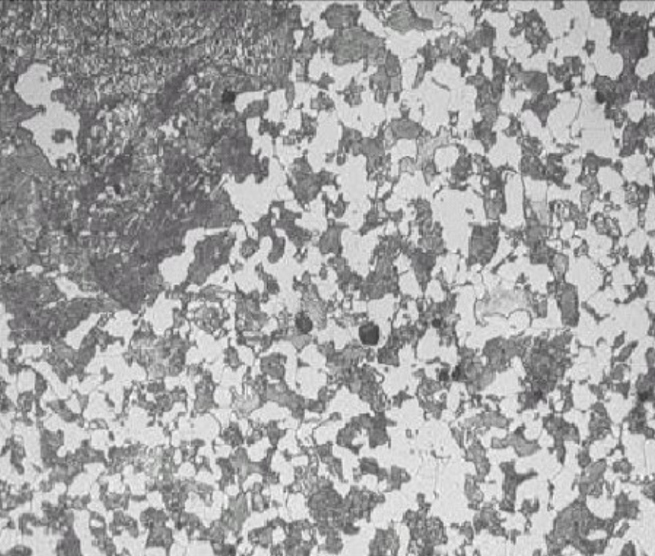
Cercando bene nei grani scuri, si nota una struttura a "impronta digitale": le linee rappresentano lamelle alternate di Ferrite (morbida) e Cementite (durissima).
Questa stratificazione microscopica è il segreto dell'ottimo compromesso tra durezza e tenacità della perlite.

Austenite (Fase ad Alta Temperatura o Inox)
L'Austenite è caratterizzata da grani poligonali molto netti, spesso con linee rette che li attraversano (geminati di ricottura).
Negli acciai comuni questa fase esiste solo quando il pezzo è incandescente (sopra i 727 °C, dentro il forno).
Tuttavia, aggiungendo elementi in lega come il Nichel (es. acciaio Inox AISI 304 o 316), questa struttura viene "congelata" e rimane stabile anche a temperatura ambiente, rendendo il materiale amagnetico e resistentissimo alla corrosione.
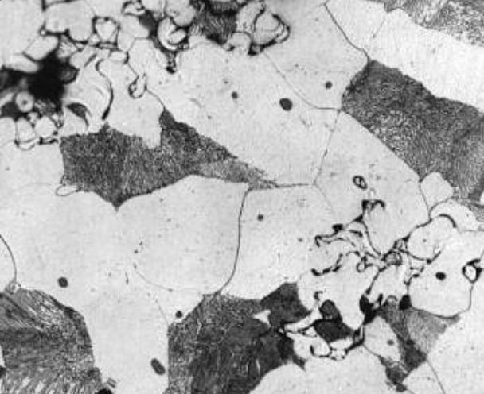

LINEE CRITICHE E IDENTIFICAZIONE DELLE TEMPERATURE DI TRATTAMENTO
Il diagramma presenta scritte come 𝐴𝑐1, 𝐴𝑐3 (quando si scalda, dal francese chauffage) oppure 𝐴𝑟1, 𝐴𝑟3 (quando si raffredda, dal francese refroidissement). Questo perché nella realtà industriale, a causa della velocità con cui si scalda o si raffredda il pezzo, le temperature reali si spostano di qualche decina di gradi rispetto al diagramma teorico (che ipotizza tempi infinitamente lunghi).
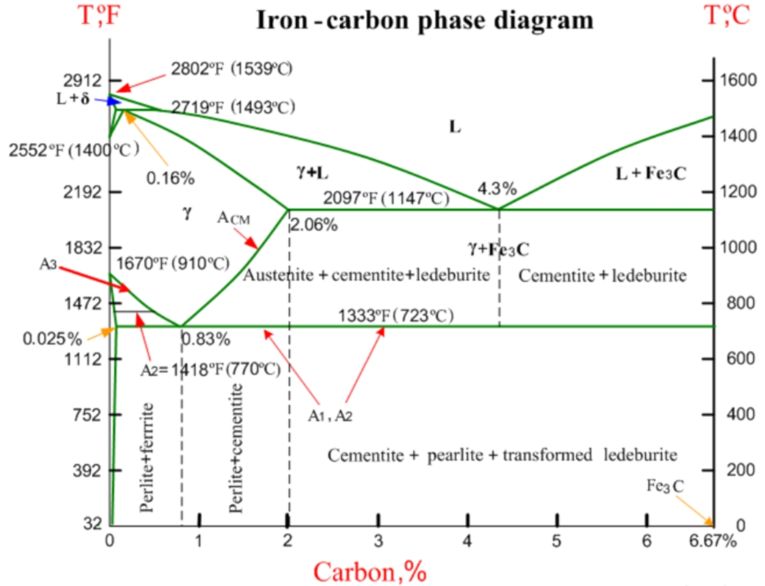
Nel diagramma Ferro-Carbonio, le linee A1, A3 e Acm definiscono i confini termici fondamentali oltre i quali la struttura cristallina dell'acciaio si modifica, permettendo la variazione delle proprietà meccaniche del componente.
La sigla "Ac" (Chauffage): Indica la temperatura reale della linea durante la fase di riscaldamento all'interno del forno.
A causa dell'inerzia termica, la temperatura di trasformazione reale è leggermente superiore a quella teorica del diagramma.
La sigla "Ar" (Refroidissement): Indica la temperatura reale della linea durante il raffreddamento (es. in aria o in olio).
Questa temperatura risulta traslata verso il basso rispetto al diagramma teorico d'equilibrio.
Linea Critica | Temperatura Teorica | Significato Metallurgico | Applicazione Pratica in Officina
A1 | 727 °C (Costante) | Trasformazione Eutettoide. La perlite si trasforma in austenite (in riscaldamento). | Sotto questa temperatura non avviene alcuna trasformazione di fase o indurimento.
A3 | Da 912 °C a 727 °C (Variabile) | Fine della trasformazione della ferrite in austenite per acciai ipoeutettoidi (< 0,77% C). | Temperatura di riferimento per la tempra e ricottura completa degli acciai da costruzione.
Acm | Da 727 °C a 1147 °C (Variabile) | Limite di solubilità del carbonio nell'austenite per acciai ipereutettoidi (> 0,77% C). | Temperatura da superare per la forgiatura. Nella tempra si preferisce rimanere appena sotto.

LinEa A1 (La linea della Perlite)
È una linea fissa orizzontale a 727 °C (negli acciai al solo carbonio).
È la temperatura della trasformazione eutettoide.
- In riscaldamento:
Appena superi i 727 °C, la Perlite (la struttura a lamelle di ferrite e cementite) inizia a trasformarsi in Austenite (la struttura in cui il carbonio si scioglie nel ferro).
- In raffreddamento:
Appena scendi sotto i 727 °C, l'austenite instabile si trasforma in perlite.
In pratica:
Sotto i 727 °C non puoi fare nessun trattamento termico di indurimento (come la tempra), perché la struttura atomica è "bloccata" nella forma stabile a temperatura ambiente.

Linea A3 (Il confine degli acciai dolci/medi)
È una linea inclinata che parte da 912 °C (ferro puro) e scende fino a incrociare la linea A1 a 727 °C (in corrispondenza di un contenuto di carbonio dello 0,77%). Riguarda gli acciai ipoeutettoidi (con meno dello 0,77% di carbonio, come il comune C45).
Rappresenta la fine della trasformazione della Ferrite in Austenite durante il riscaldamento.
In riscaldamento: superando la linea A3 , gli ultimi cristalli di ferrite rimasti si trasformano completamente in austenite. L'acciaio diventa 100% austenitico.
In pratica:
Per temprare o ricuocere un acciaio con poco carbonio (es. C45), devi scaldarlo obbligatoriamente sopra la linea A3 (di solito (A3 + 30-50°C) . Se rimaniamo sotto questa linea, una parte di ferrite morbida rimarrà intrappolata nella struttura e l'acciaio non raggiungerà mai la durezza desiderata.

La linea Acm (Il confine degli acciai duri)
È la linea obliqua che sale dai 727 °C verso destra (fino a 1147 °C). Riguarda gli acciai ipereutettoidi (con più dello 0,77% di carbonio, usati ad esempio per lime, lame e utensili da taglio). La sigla sta per Austenite-Cementite.
Rappresenta il limite di solubilità del carbonio nell'austenite.
In riscaldamento: superando la linea A𝑐𝑚, la Cementite (un carburo di ferro durissimo) si scioglie completamente dentro l'austenite.
In pratica:
Per la lavorazione a caldo (forgiatura) di questi acciai devi superare questa linea per renderli plastici. Tuttavia, per la tempra, spesso ci si ferma volutamente appena sopra la linea 𝐴1 ma sotto la linea Acm:
in questo modo si lascia una parte di cementite non sciolta che agirà come un "super-indurente" per l'utensile finito.

Applicazione tipiche degli acciai
Applicazione Meccanica | Designazione Acciaio | Carico di Rottura (Rm) | Carico di Snervamento (Re) | Proprietà Meccaniche  e Tecnologiche
Strutture e Carpenteria (Telai, basamenti, profilati) | S235JR (Fe360) | 360 - 510 MPa | ≥ 235 MPa | Acciaio da costruzione non legato. Eccellente saldabilità, facile lavorabilità a freddo.
Strutture e Carpenteria (Telai, basamenti, profilati) | S355J2 (Fe510) | 470 - 630 MPa | ≥ 355 MPa | Maggiore resistenza meccanica rispetto all'S235. Ottima saldabilità e garanzia di resilienza a -20°C.
Alberi e Componenti Strutturali  (da bonifica, soggetti a fatica) | C45 | 700 - 850 MPa* | ≥ 490 MPa* | Acciaio al carbonio. Buona lavorabilità all'utensile. Durezza superficiale raggiungibile post-tempra: ~55 HRC.
 | 42CrMo4 | 900 - 1100 MPa* | ≥ 650 MPa* | Acciaio debolmente legato ad alta resistenza e tenacità a cuore. Ideale per alberi motore e mandrini.
Ingranaggi e Camme  (da cementazione, usura elevata) | 16MnCr5 | 800 - 1100 MPa* | ≥ 590 MPa* | Ottima tenacità a cuore. Dopo cementazione e tempra raggiunge 60-62 HRC in superficie (massima resistenza all'usura).
Ingranaggi e Camme  (da cementazione, usura elevata) | 18NiCrMo5 | 950 - 1200 MPa* | ≥ 680 MPa* | Resistenza a fatica e tenacità superiori al 16MnCr5, utilizzato per ruote dentate fortemente sollecitate.
Minuteria e Produzione in Serie  (Alta velocità su macchine utensili) | 11SMnPb30 (AVP) | 380 - 570 MPa | ≥ 245 MPa | Acciaio automatico al piombo/zolfo. Truciolo corto, eccellente asportazione, massimizza la vita dell'utensile. Non saldabile.
 | 36SMnPb14 (PR80) | 500 - 750 MPa | ≥ 370 MPa | Unisce un'ottima lavorabilità all'utensile alla possibilità di eseguire trattamenti di tempra (medio tenore di carbonio).
Ambienti Corrosivi o Alimentari  (Pompe, valvole, alberi inox) | AISI 304 (X5CrNi18-10) | 500 - 700 MPa | ≥ 210 MPa | Inox austenitico amagnetico. Ottima resistenza alla corrosione e tenacità, ma difficile da lavorare all'utensile (incrudisce).
 | AISI 316L (X2CrNiMo17-12-2) | 500 - 700 MPa | ≥ 200 MPa | Aggiunta di Molibdeno per una resistenza superiore al pitting (corrosione in ambienti salini o con cloruri). Basso carbonio.
Utensileria e Stampi  (Punzoni, matrici, taglio) | X153CrMoV12 (D2) | > 1500 MPa | > 1000 MPa | Acciaio per lavorazioni a freddo. Durezza estrema post-trattamento (fino a 62 HRC) e altissima resistenza all'usura abrasiva.
Utensileria e Stampi  (Punzoni, matrici, taglio) | X40CrMoV5-1 (H13) | > 1400 MPa | > 1100 MPa | Acciaio per lavorazioni a caldo (pressofusione). Mantiene un'elevata durezza (circa 50 HRC) anche ad alte temperature.
*I valori contrassegnati con l'asterisco per gli acciai da bonifica e da cementazione si intendono a trattamento termico eseguito, misurati a cuore del materiale su diametri di riferimento standard.
DOMANDA
Devo realizzare un albero motore di bassa potenza. La tabella mi consiglia un C45 o un 42CrMo4.
Quindi a cosa mi serve il diagramma ferro carbonio se ho giò scelto l’acciaio più adatto?
La tabella dice quale acciaio scegliere, ma il diagramma ti dice come trattarlo e lavorarlo senza rovinarlo o farlo spezzare.

a cosa serve concretamente il diagramma nella pratica ingegneristica
Guidare i Trattamenti Termici (La vera svolta pratica)
Le tabelle consigliano un acciaio, ma quell'acciaio può cambiare completamente proprietà (diventare durissimo o flessibile) in base a come lo scaldi e lo raffreddi.
Il diagramma Ferro-Carbonio è la mappa delle temperature per fare queste operazioni:
- Tempra: Per indurire un acciaio devi sapere a che temperatura esatta scaldarlo per trasformarlo tutto in Austenite prima di raffreddarlo in acqua o olio. Se sbagliamo temperatura (guardando il diagramma), la tempra fallisce.
- Ricottura e Rinvenimento: Se l'acciaio è troppo duro e devi lavorarlo al tornio o alla fresa, dobbiamo "addolcirlo".
Il diagramma dice a quale temperatura mantenerlo e come raffreddarlo lentamente per rigenerare la struttura morbida (Ferrite e Perlite).
Gestire la Saldabilità (Evitare crepe nei giunti)
Se dobbiamo saldare due componenti, la tabella dice quale acciaio risponde meglio, ma il diagramma ti avvisa dei rischi strutturali:
- Quando saldiamo, fondiamo localmente il metallo. La zona vicino alla saldatura subisce un riscaldamento altissimo e un raffreddamento rapidissimo (un effetto tempra non voluto).
- Consultando il diagramma e conoscendo la percentuale di carbonio, si capisce se quella zona diventerà fragile come il vetro (rischio di crepe). Ti serve per decidere se devi preriscaldare i pezzi prima di saldarli.
Prevedere la Lavorabilità a Caldo (Forgiatura e Stampaggio)
Se devi deformare l'acciaio (ad esempio forgiarlo, batterlo o stamparlo a caldo):
- Non puoi farlo a temperature a caso. Se vai troppo in alto rischi di sciogliere parzialmente il metallo (superi la linea di Solidus).
- Il diagramma ti indica la "finestra di temperatura" ottimale in cui l'acciaio si trova nello stato Austenitico, dove il metallo è incredibilmente plastico, tenero e facile da formare senza che si crepi.
Risolvere i Problemi quando le cose vanno storte (Failure Analysis)
Cosa succede se un lotto di pezzi d'acciaio consigliati dalla tabella si rompe in produzione o in esercizio?
- La tabella non ti aiuta a capire il perché.
- Guardando la sezione di frattura al microscopio e usando il diagramma, puoi capire se l'acciaio è stato surriscaldato, se ha una struttura errata per via di un raffreddamento sbagliato o se la percentuale di carbonio non era quella dichiarata.

Determinazione della temperatura di tempra per l'acciaio C45
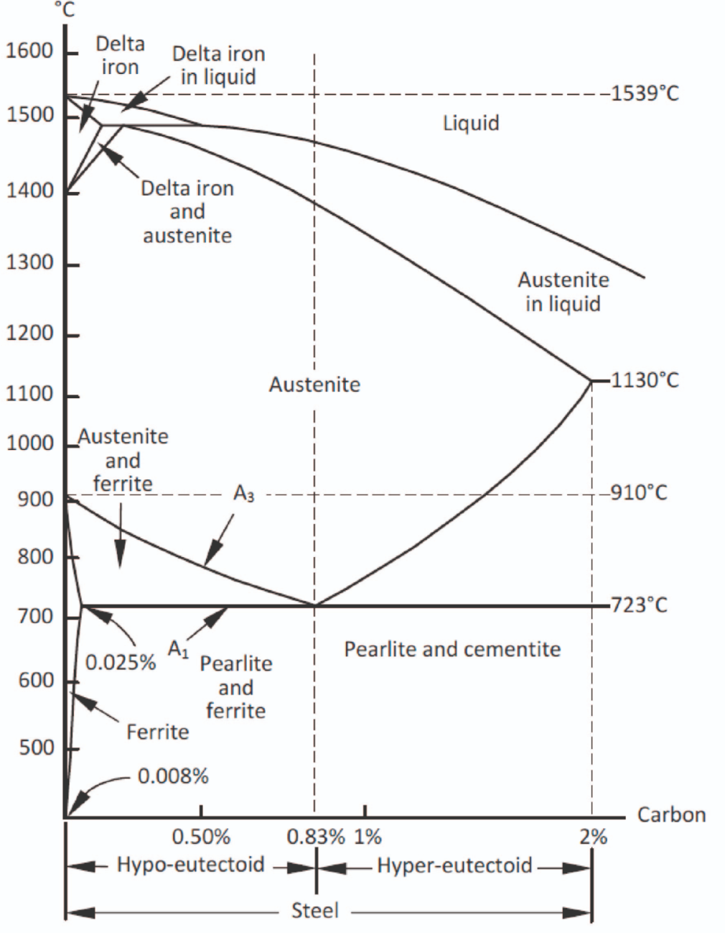
Contenuto di Carbonio: 0,45% C. Poiché 0,45% è inferiore allo 0,77%, il C45 rientra nella categoria degli acciai ipoeutettoidici.
Salendo lungo la linea verticale dello 0,45% C, si intersecano due curve fondamentali che delimitano i campi di stabilità delle fasi strutturali:
- Linea A1 (circa 727 °C):
È la linea orizzontale inferiore. Oltrepassata questa temperatura, la struttura di partenza (ferrite + perlite) inizia a trasformarsi in austenite.
- Linea A3 (circa 790 °C per il C45):
È la curva inclinata superiore. L'incrocio tra la tua linea verticale dello 0,45% C e la curva A3 indica la temperatura in cui il materiale diventa 100% austenite.
Per eseguire la tempra, l'acciaio deve diventare completamente austenitico, ma la temperatura non deve essere eccessiva per evitare l'ingrossamento del grano cristallino (che renderebbe il pezzo fragile a tempra avvenuta). Per gli acciai ipoeutettoidici, la temperatura corretta di austenitizzazione (riscaldo prima dello spegnimento) si ottiene sommando un margine di 30 - 50 °C alla temperatura della linea A3.
Calcolo temperature di tempra: Ttempra = 790 °C (punto A3 del diagramma) + 40 °C (margine medio) = 830 °C.
Il calcolo teorico eseguito sul diagramma coincide con i dati reali. Le schede tecniche commerciali del C45 prescrivono infatti un range di tempra compreso tra 820 °C e 860 °C, seguito da un raffreddamento rapido (spegnimento) in acqua per i pezzi massicci o in olio per pezzi di piccolo spessore o forme complesse.

Grado di saldabiliA’ DEGLI ACCIAI
Dal diagramma Ferro-Carbonio, il grado di saldabilità di un acciaio (non legato) si deduce guardando unicamente l'asse orizzontale (le ascisse), ovvero la percentuale di carbonio.
Il calore della saldatura porta localmente il metallo nel campo dell'Austenite (oltre la linea A3). Il successivo raffreddamento rapido all'aria si comporta come una tempra.
Più carbonio c'è nel reticolo, più questa "tempra accidentale" genererà Martensite fragile nella Zona Termicamente Alterata (ZTA), causando cricche a freddo.
Regola pratica dal diagramma: Allontanandosi dall'origine (0% C) e spostandosi verso destra sul diagramma Ferro-Carbonio, la resistenza meccanica e la temprabilità aumentano, ma la saldabilità crolla drasticamente.

% C | Categoria Acciaio | Grado di Saldabilità | Comportamento Metallurgico e Precauzioni
Fino a 0,25% C  (Estrema sinistra del diagramma) | Acciai a basso carbonio (es. S235, S355) | Eccellente | L'acciaio è formato quasi totalmente da ferrite dolce.  Anche con il raffreddamento rapido della saldatura, non assume strutture fragili.  Nessuna precauzione richiesta.
Tra 0,25% e 0,50% C  (Zona centrale ipoeutettoidica) | Acciai a medio carbonio (es. C45) | Condizionata (Saldabili con precauzioni) | Il carbonio è sufficiente per far indurire la zona adiacente alla saldatura (ZTA), con rischio di cricche.  Richiede preriscaldo del pezzo (per rallentare il raffreddamento) e a volte trattamenti termici successivi.
Da 0,50% a 0,77% C  (Verso il punto eutettoide) | Acciai ad alto carbonio (es. C60) | Scarsa / Molto difficile | Elevatissimo rischio di rotture fragili (formazione di martensite dura).  Richiede procedure di saldatura molto complesse, preriscaldo elevato e rinvenimento immediato dopo la saldatura.
Oltre 0,77% C  (Zona acciai ipereutettoidici) | Acciai per utensili (es. C90) | Praticamente non saldabili | La presenza massiccia di perlite e cementite rende il materiale strutturalmente incompatibile con i cicli termici della saldatura.  Il giunto si infragilisce e cricca quasi inevitabilmente.

ACCIAI PER Alberi meccanici
La scelta del materiale, dello stato di fornitura e del ciclo termico di un albero di trasmissione dipende direttamente dai carichi (torsione, flessione, urti) e dalle necessità di resistenza all'usura sui perni di supporto.
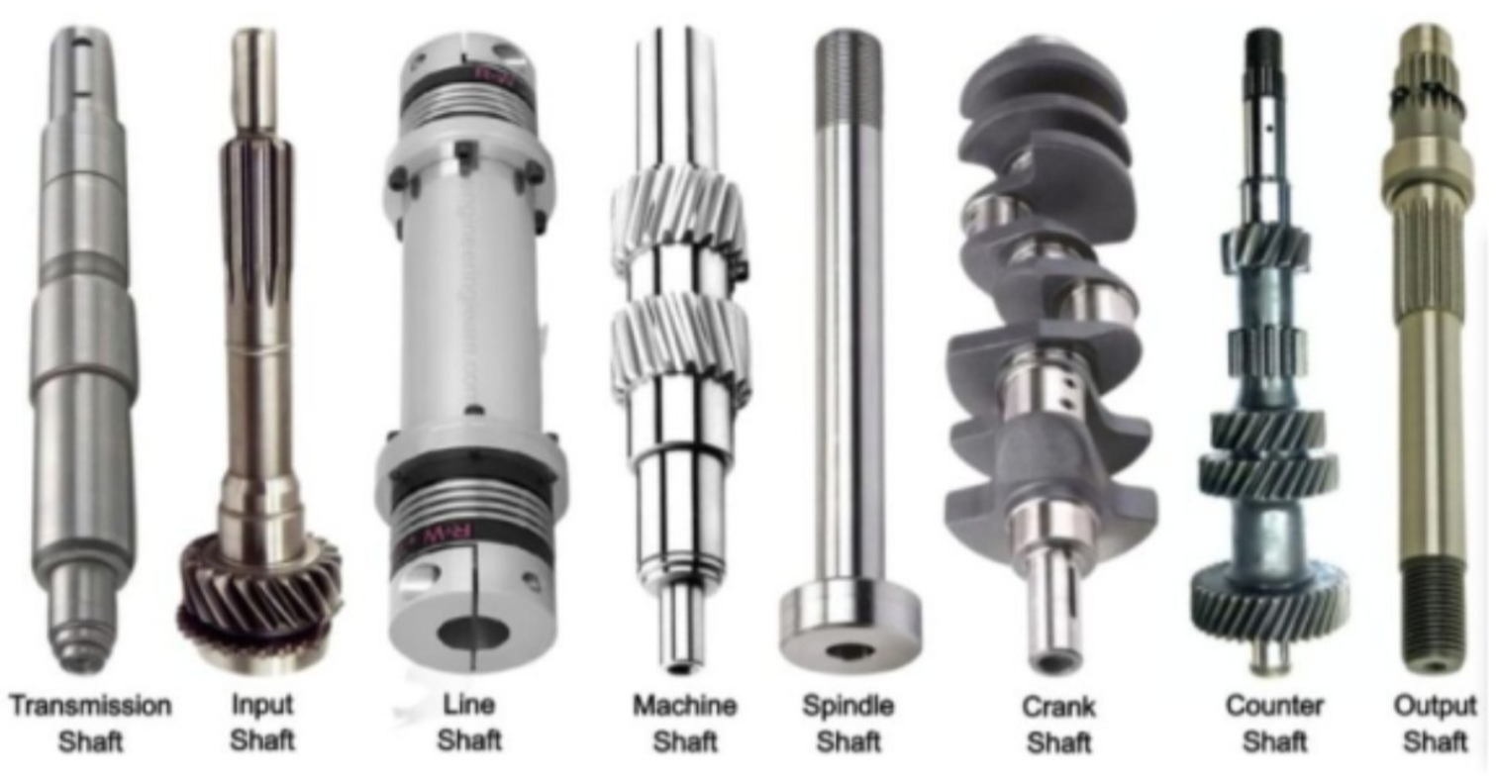
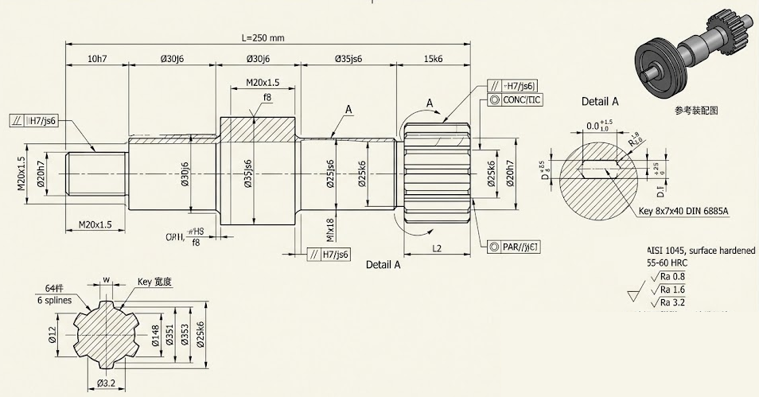
Di seguito la tabella dettagliata con i parametri ottimali per garantire lavorabilità al tornio e prestazioni meccaniche adeguate.

Fascia di Potenza | Acciai Indicati (Norma UNI EN) | Stato del materiale per la Tornitura
Bassa Potenza  (carichi statici o debolmente dinamici, uso generale) | C40, C45  (Acciai al carbonio da bonifica).  Spesso usati nelle varianti C45R o C45Pb (con zolfo o piombo) per facilitare la rottura del truciolo. | Allo stato naturale, normalizzato o trafilato a freddo.  Il materiale presenta una durezza medio-bassa (circa 180-220 HB), ideale per asportazioni rapide senza sforzare eccessivamente l'utensile.
Trattamenti termici (durante e/o a fine asportazione truciolo)
Nessun trattamento obbligatorio nella maggior parte dei casi.
A fine lavorazione (opzionale):
- Distensione (550-600°C): per alberi lunghi e snelli dopo forti asportazioni di truciolo, per azzerare le tensioni interne e prevenire flessioni in esercizio.
- Tempra a induzione (820-860°C in acqua) + rinvenimento di distensione (200°C): applicata solo localmente sulle sedi dei cuscinetti per aumentare la durezza superficiale.

Fascia di Potenza | Acciai Indicati (Norma UNI EN) | Stato del materiale per la Tornitura
Media Potenza  (carichi dinamici moderati, fatica, flesso-torsione continua) | 42CrMo4, 39NiCrMo3  (Acciai da bonifica basso-legati). | Opzione A (Consigliata): Stato già Bonificato.  Durezza di 280-320 HB. Richiede inserti in metallo duro ma evita l'insorgere di deformazioni termiche a pezzo finito.  Opzione B: Stato Ricotto.  Necessario se l'albero richiede scavi molto profondi o variazioni di sezione repentine che sforzerebbero troppo la macchina con materiale tenace.
Trattamenti termici (durante e/o a fine asportazione truciolo)
Se lavorato da Bonificato:
- Lavorazione a misura finita.
- A fine tornitura si può eseguire una tempra superficiale a induzione o a fiamma sui perni, seguita da rinvenimento a bassa temperatura.

Se lavorato da Ricotto:
- Sbozzatura al tornio lasciando un sovrametallo (0.5 - 1 mm).
- Bonifica (Tempra profonda in olio + Rinvenimento a 550-600°C) sull'intero albero per alzare il limite di fatica e assorbire gli urti.
- 3. Tornitura di finitura (o rettifica) per portare le portate a tolleranza e recuperare le inevitabili deformazioni subite in tempra.

Fascia di Potenza | Acciai Indicati (Norma UNI EN) | Stato del materiale per la Tornitura
Alta Potenza  (Impieghi gravosi, forti carichi radiali, urti, severa flesso-torsione) | 18NiCrMo5, 16MnCr5  (Acciai da cementazione ad alta resistenza).  In alternativa 34CrNiMo6 (Acciai ad altissima resistenza per bonifica profonda). | Ricotto di lavorabilità (o ricotto isotermico).  Assolutamente necessario per gli acciai da cementazione: evita che il materiale pastoso e a basso tenore di carbonio si strappi sotto l'utensile (tagliente di riporto), garantendo un ottimo distacco del truciolo e rugosità controllata in semi-finitura.
Trattamenti termici (durante e/o a fine asportazione truciolo)
Ciclo complesso intermittente alla lavorazione (caso Cementazione):
- Sbozzatura e semi-finitura al tornio lasciando sovrametalli di rettifica.
- Ramatura protettiva: trattamento galvanico sulle zone (es. filettature) che devono rimanere tenere.
- Cementazione (900-950°C): arricchimento di carbonio della superficie.
- Eventuale "sbucciatura": ripasso al tornio morbido per asportare fisicamente lo strato cementato da porzioni non isolate chimicamente.
- Tempra in olio (820-840°C) + Rinvenimento distensivo (150-200°C).
- Finitura finale: Non eseguibile con tornitura convenzionale. Richiede Rettifica in tondo o Tornitura dura (Hard Turning) con inserti in CBN (Nitruro di Boro Cubico), data la durezza superficiale di 60-62 HRC.

Dettagli e indicazioni operative LA LAVORAZIONE AL TORNIO
- Gestione del sovrametallo:
Nei cicli per la media e alta potenza, dove l'albero deve essere sfilato dal mandrino per subire trattamenti a cuore aperto (bonifica intera o cementazione), il sovrametallo lasciato nella prima fase di tornitura è vitale.
Serve a compensare sia le deformazioni torsionali (imbarcamento) sia l'aumento di volume del reticolo cristallino (da austenite a martensite) dovuto allo shock termico.
- Protezione delle filettature:
Le filettature per ghiere o dadi di bloccaggio poste alle estremità degli alberi di alta potenza non devono mai subire trattamenti di indurimento profondo come la tempra del mantello cementato.
Un filetto portato a 60 HRC risulta fragile come vetro e si staccherebbe per effetto d'intaglio.
Le zone filettate vanno ramate prima della cementazione; in alternativa, per gli acciai da bonifica (es. 42CrMo4), la filettatura si esegue al tornio dopo il ciclo di bonifica.
- Raggiature di raccordo:
Durante le fasi di asportazione truciolo antecedenti il trattamento termico, è categorico impostare parametri a controllo numerico (o sagomare gli utensili sul parallelo) in modo da eseguire ampie raggiature nei cambi di diametro.
Lasciare spigoli vivi (sottosquadri a 90° non raccordati) crea un innesco di cricca perfetto, portando quasi matematicamente alla rottura (criccatura) dell'albero nel momento stesso dello spegnimento in vasca di tempra, o successivamente per fatica a flessione.

DISEGNO ALBERI
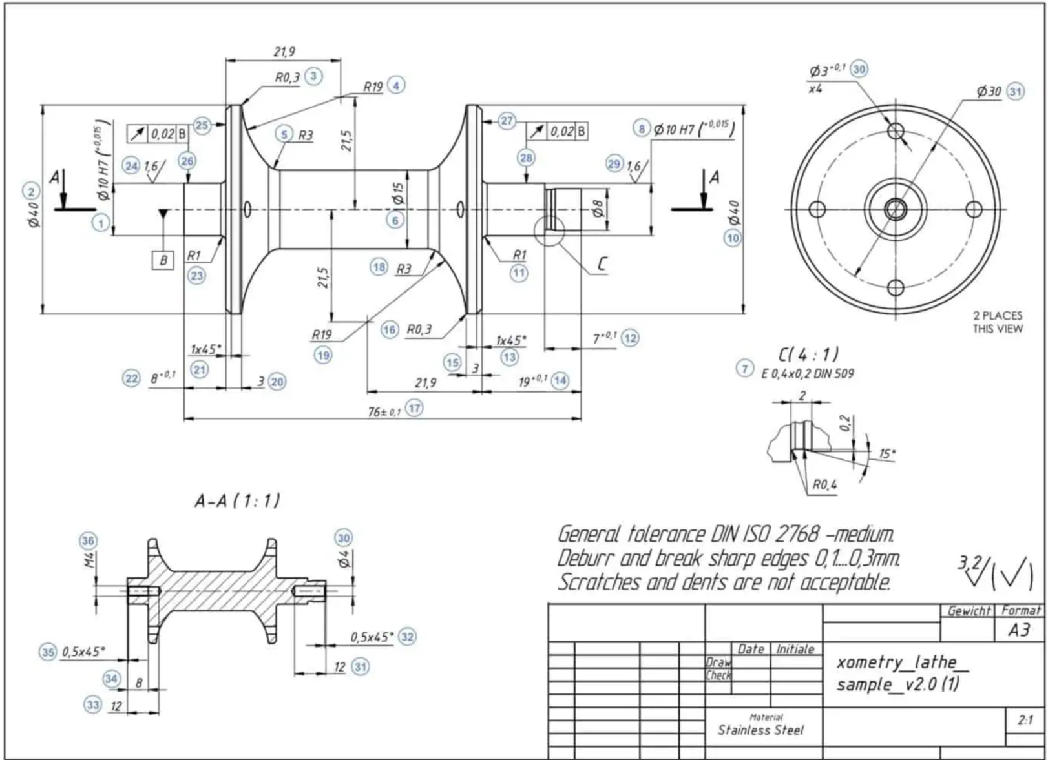

ELEMENTI NORMATI ISO PRESENTI NEL DISEGNO 2D DI UN ALBERO MECCANICO

1. Principi di Rappresentazione Grafica (ISO 128)
- Metodo di Proiezione: Proiezione ortogonale del primo diedro (metodo europeo), indicata dal simbolo convenzionale con il tronco di cono nel cartiglio.
- Tipologia delle Linee:
  - Linea continua spessa: Contorni e spigoli in vista dell’albero.
  - Linea mista fine a tratto e punto: Assi di simmetria e assi dei fori.
  - Linea a tratti fine: Spigoli e contorni nascosti.
  - Tratteggio inclinato a 45°: Superfici sezionate per evidenziare fori interni o cave per linguetta.

2. Quotatura e Indicazione delle Dimensioni (ISO 129-1)
- Linee di Misura e Riferimento: Disposte esternamente al pezzo, con frecce piene e chiuse posizionate sugli estremi delle linee di misura.
- Simbologia delle Quote:
  - Ø (Diametro): Precede sempre il valore numerico per indicare superfici cilindriche (es. Ø 20, Ø 25, Ø 30).
  - R (Raggio): Utilizzato per specificare i raggi di raccordo tra diversi diametri dell'albero (es. R 1.5 per evitare concentrazioni di tensione).
  - C (Smussatura): Indicazione degli smussi d'invito alle estremità per facilitare il montaggio (es. 1.5 x 45°).

3. Tolleranze Dimensionali ed Accoppiamenti (ISO 286-1 e ISO 286-2)
L'accuratezza dimensionale è specificata mediante il sistema ISO di tolleranze con lettera minuscola per gli alberi e numero per la classe di qualità (IT):
- Sedi per Cuscinetti / Accoppiamenti con Interferenza:
  - Ø 25 k6 oppure Ø 25 m6: Tolleranza stretta per il montaggio di cuscinetti a rotolamento o organi bloccati.
- Sedi di Centraggio / Giunti (Accoppiamenti Incerti/Leggeri):
  - Ø 30 j6: Garantisce posizionamento preciso con gioco minimo.
- Estremità d'Albero con Gioco (Accoppiamenti Scorrevoli):
  - Ø 20 h7: Albero base con scostamento superiore nullo (tolleranza h), ideale per il montaggio di pulegge o manichetti scorrevoli.

4. Tolleranze Geometriche e GD&T (ISO 1101)
I riquadri di tolleranza specificano gli errori ammissibili di forma, orientamento e posizione:
- Coassialità e Concentricità (simbolo ⊙): Garantisce che tutti i tratti cilindrici dell'albero condividano lo stesso asse teorico per evitare vibrazioni durante la rotazione.
- Oscillazione Radiale e Assiale (simbolo ↗): Definisce il run-out massimo ammissibile sulle superfici di appoggio dei cuscinetti e sugli spallamenti d'arresto.
- Cilindricità (simbolo ⌭): Controlla gli errori di conicità, ovalizzazione o forma lungo lo sviluppo della sede del cuscinetto.
- Parallelismo (simbolo ∥): Utilizzato per garantire la tolleranza di orientamento dei fianchi della cava per linguetta rispetto all'asse dell'albero.

5. Stato delle Superfici e Rugosità (ISO 21920 / ex ISO 1302)
La finitura superficiale è specificata tramite il parametro di rugosità media Ra espresso in micrometri (µm):
- Ra = 0.8 µm: Finitura di rettifica per le sedi dei cuscinetti e per i tratti di scorrimento delle guarnizioni di tenuta (paraolio).
- Ra = 1.6 µm: Finitura di tornitura fine per le cave delle linguette e per gli spallamenti di battuta.
- Ra = 3.2 µm: Finitura di sgrossatura/tornitura generale per i tratti d'albero non a contatto funzionale.

6. Cartiglio e Ingestione della Tavola (ISO 7200)
Riquadro riassuntivo standardizzato in basso a destra contenente:
- Titolo del Pezzo: Albero di trasmissione / Albero meccanico.
- Codice / Numero Disegno: Identificativo univoco del pezzo.
- Scala: Scala principale di rappresentazione (es. 1:1, 1:2) e scala dei dettagli ingranditi.
- Materiale: Specifica del materiale impiegato (es. C45, 39NiCrMo3).
- Trattamento Termico: Specifiche di tempra, cementazione o bonifica (es. Tempra ad induzione, 58-60 HRC).

7. Tolleranze Generali (ISO 2768-1 e ISO 2768-2)
- Specificata nel cartiglio (es. ISO 2768-mK): definisce la classe di tolleranza media (m) per le quote dimensionali non espressamente tollerate e la classe di tolleranza (K) per le tolleranze geometriche generali (linearità, planarità, ortogonalità).

8. Elementi Unificati e Dettagli Costruttivi
- Cave per Linguetta (ISO 773 / UNI 6604): Larghezza della cava quotata con tolleranza (es. N9 per accoppiamento normale, P9 per accoppiamento forzato).
- Fori di Centraggio (ISO 6411): Indicazione simbolica dei fori di centraggio ad entrambi gli estremi dell'albero necessari per la lavorazione di tornitura/rettifica tra le punte (es. ISO 6411 - A 2.5 / 5).

ACCIAI PER Ruote dentate
Per le ruote dentate, rispetto ai semplici alberi di trasmissione, la scelta dei materiali e dei trattamenti deve tenere conto non solo della resistenza a flessione alla base del dente, ma soprattutto della resistenza all'usura e alla pressione di contatto (pitting) sui fianchi coniugati.
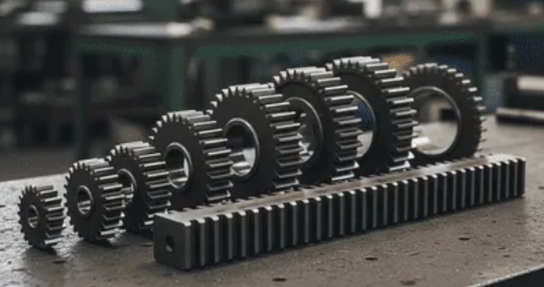
Fascia di Potenza | Acciai Indicati (Norma UNI EN) | Condizione del materiale per Tornitura e Dentatura
Bassa Potenza  (Basse velocità, assenza di urti, cinematica leggera) | C45, C43  (Acciai al carbonio da bonifica). | Allo stato Normalizzato.  Durezza di circa 190-210 HB.  Il materiale è sufficientemente tenero per un'agevole sbozzatura al tornio e per il successivo taglio dei denti alla dentatrice (es. con creatore).
Trattamenti termici (durante e/o a fine lavorazione)
Spesso nessun trattamento finale. La ruota lavora allo stato normalizzato.Opzionale (per aumentare la durata):- Tempra a induzione (o a fiamma) + Rinvenimento distensivo solo sulla fascia dentata, per portare i fianchi dei denti a circa 50-55 HRC, lasciando il nucleo tenace.

Fascia di Potenza | Acciai Indicati (Norma UNI EN) | Condizione del materiale per Tornitura e Dentatura
Media Potenza  (Velocità medie, carichi moderati, trasmissioni industriali standard) | 42CrMo4, 39NiCrMo3 (Acciai da bonifica basso-legati). | Allo stato Bonificato.  Vengono acquistati (o pre-trattati) a una durezza di 280-320 HB. Si esegue la tornitura del disco/mozzo e la dentatura direttamente su materiale bonificato, usando utensili in metallo duro e parametri di taglio adeguati.
Trattamenti termici (durante e/o a fine lavorazione)
Lavorazione a finire allo stato bonificato.Per incrementare la resistenza all'usura sui denti:
- Tempra superficiale a induzione (dente per dente o a giro totale) seguita da rinvenimento a 200°C. Si ottengono durezze superficiali di 55-58 HRC sui fianchi, mentre il cuore del dente e della ruota mantiene le caratteristiche di resistenza a fatica della bonifica iniziale.

Fascia di Potenza | Acciai Indicati (Norma UNI EN) | Condizione del materiale per Tornitura e Dentatura
Alta Potenza  (Alte velocità, forti urti, riduttori di grandi macchine, altissima resistenza al pitting) | 18NiCrMo5, 16MnCr5, 20MnCr5 (Acciai da cementazione). | Allo stato Ricotto Isotermico o Ricotto di Lavorabilità.  Durezza molto bassa (160-180 HB). Fondamentale per garantire l'ottima finitura superficiale durante la tornitura e per non usurare i costosi utensili creatori durante l'intaglio dei denti.
Trattamenti termici (durante e/o a fine lavorazione)
Ciclo complesso (Cementazione e Tempra):
1. Tornitura e Dentatura di sbozzatura (lasciando un margine di metallo sui fianchi).
2. Cementazione (900-950°C) per arricchire di carbonio lo strato superficiale.
3. Tempra in olio (820°C) + Rinvenimento (150-200°C). Il fianco del dente raggiunge 60-62 HRC.
4. Rettifica finale: Necessaria a causa delle distorsioni termiche.

Dettagli e indicazioni operative per la lavorazione (Tornitura e Fresatura/Dentatura)
1. Gestione del sovrametallo (per Alta Potenza)
Nel ciclo per gli acciai da cementazione, la ruota dentata subirà forti distorsioni geometriche dovute alle alte temperature del forno di cementazione e al brusco raffreddamento (tempra). In fase di tornitura del mozzo/foro interno e in fase di fresatura dei denti, si deve calcolare e lasciare un sovrametallo specifico. Al termine dei trattamenti termici, i denti induriti e deformati verranno riportati alle tolleranze millesimali unicamente tramite macchine rettificatrici (rettifica per ingranaggi) o tecniche di Hard Machining.
2. Ramatura protettiva e "Sbucciatura"
Non tutte le parti di una ruota dentata o di un albero pignone devono indurirsi.
Ad esempio:
- Il foro centrale (se deve essere successivamente allargato o brocciato per una sede chiavetta o un profilo scanalato).
- Eventuali filettature sull'albero pignone. Queste zone vanno protette dall'assorbimento di carbonio.
A livello operativo si esegue una ramatura galvanica prima di mettere il pezzo nel forno di cementazione.
In alternativa, si lascia molto sovrametallo in quelle zone, si esegue la cementazione, e poi si ripassa il pezzo al tornio (fase detta "sbucciatura") prima della tempra: asportando lo strato arricchito di carbonio al tornio, in tempra quella specifica zona non si indurirà e rimarrà lavorabile.
3. Alberi Pignone (Solidali)
Quando la ruota dentata è ricavata direttamente sul corpo dell'albero di trasmissione (condizione frequente nei primi stadi dei riduttori o nei cambi), le problematiche si sommano. L'albero tenderà a incurvarsi ("imbarcamento") durante la tempra.
La sequenza operativa richiederà quasi sempre una raddrizzatura sotto pressa dell'albero a caldo dopo il rinvenimento, seguita dalla rettifica dei perni per i cuscinetti e dei fianchi della dentatura per ripristinare la perfetta concentricità (coassialità) di rotazione.

Acciai inossidabili
Gli acciai AISI 304 e AISI 410 sono due tipologie di acciaio inossidabile molto diffusi appartenenti a famiglie metallurgiche diverse.
La differenza principale risiede nella struttura cristallina, nella composizione chimica (in particolare la presenza di nichel) e nella risposta ai trattamenti termici.
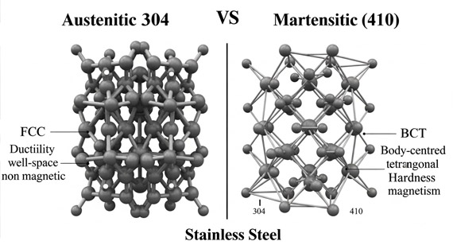
Tabella: Confronto tra resistenza e durezza (valori tipici)
Proprietà | Acciaio inossidabile 304 (ricotto) | Acciaio inossidabile 410 (temprato e rinvenuto)
Carico di rottura | ~ 515 MPa | ~690-860 MPa
carico di snervamento | ~ 205 MPa | ~480-690 MPa
Durezza (Rockwell C) | Non applicabile (tipicamente <92 HRB) | ~35-42 gradi Celsius
Resistenza all'usura | Moderato | Ottimo
Famiglia | Austenitico | Martensitico
Elementi chiave | Cromo (18%) + Nichel (8-10%) | Cromo (12%) + Carbonio (~0.15%)
Magnetismo | No (Amagnetico) | Sì (Magnetico)
Temprabilità | No | Sì (tramite tempra)
Resistenza alla corrosione | Molto elevata | Moderata
Resistenza all'usura / Durezza | Media | Elevata (dopo tempra)
Saldabilità | Eccellente | Difficile (rischio cricche)

1. AISI 304 (EN 1.4301 / X5CrNi18-10)
È un acciaio inossidabile austenitico (serie 300), il più diffuso e utilizzato al mondo (spesso identificato come "18/10").
- Composizione: ~18% Cromo (Cr), ~8–10% Nichel (Ni) e bassissimo contenuto di Carbonio.
- Magnetismo: Non magnetico allo stato ricotto (può acquisire una lievissima risposta magnetica solo se deformato fortemente a freddo).
- Trattamento termico: Non è temprabile. La durezza e la resistenza meccanica possono essere aumentate solo per incrudimento (lavorazione a freddo).
- Proprietà: Eccellente resistenza alla corrosione atmosferica e chimica, elevata duttilità, ottima stampabilità e saldabilità.
- Applicazioni tipiche: Industria alimentare, pentolame e lavelli, serbatoi chimici/farmaceutici, tubazioni, carpenteria architettonica.
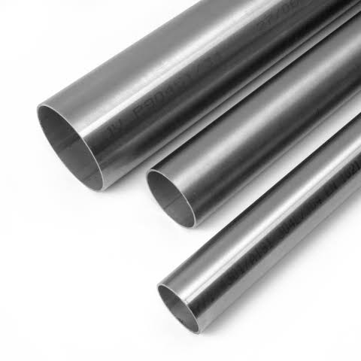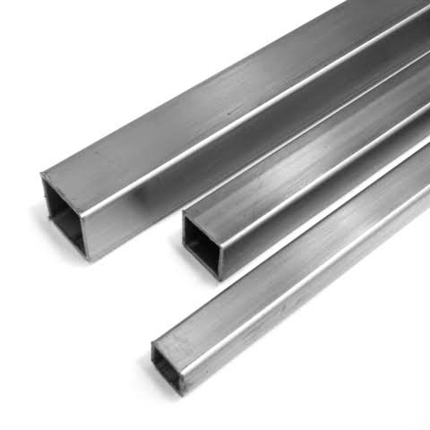

2. AISI 410 (EN 1.4006 / X12Cr13)
È un acciaio inossidabile martensitico (serie 400).
- Composizione: ~11.5–13.5% Cromo (Cr), ~0.15% Carbonio (C) e privo di Nichel.
- Magnetismo: Fortemente magnetico in ogni condizione.
- Trattamento termico: È temprabile. Attraverso il trattamento termico di tempra e rinvenimento può raggiungere elevate durezze e tenacità.
- Proprietà: Elevata resistenza meccanica e all'usura, ma resistenza alla corrosione solo moderata (inferiore al 304, idonea per ambienti poco aggressivi, acqua dolce o aria secca).
- Applicazioni tipiche: Coltelleria, lame da taglio, viti autoperforanti e bulloneria ad alta resistenza, alberi di pompe, valvole, componenti di turbine.
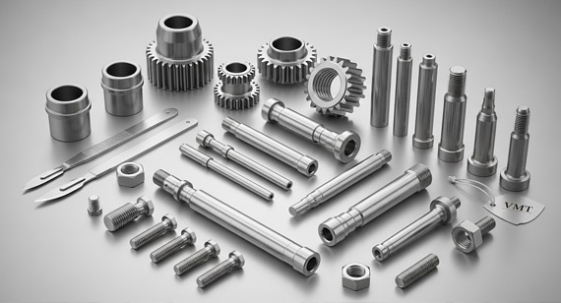

Dettagli sulle Lavorazioni Meccaniche (Tornitura e Fresatura CNC)
Se prevedi di utilizzare questi materiali per lavorazioni all'utensile (es. tornio o fresa CNC), le differenze di comportamento al truciolo sono significative:
- Lavorabilità del 304:
Tende a essere "pastoso" e ha la forte tendenza a incrudire (indurirsi) rapidamente durante il taglio. Richiede utensili molto affilati, avanzamenti costanti e decisi (per non sfregare la superficie e indurirla) e un'abbondante lubrorefrigerazione. La rottura del truciolo può essere problematica.
- Lavorabilità del 410:
Nel suo stato ricotto (non temprato), il 410 si lavora al tornio e alla fresa molto più facilmente rispetto al 304. Produce un truciolo migliore e consuma meno il tagliente dell'utensile. Dopo la lavorazione meccanica, il pezzo può essere sottoposto a trattamento termico per raggiungere l'elevata durezza richiesta dal progetto (es. per un albero a gradini o un pignone).

Proprietà meccaniche dell'acciaio inossidabile 304: resistenza, durezza, duttilità
L'acciaio inossidabile 304 presenta una preziosa combinazione di buona resistenza, durezza moderata ed eccellente duttilità. Ciò lo rende altamente formabile e adatto a vari processi di produzione senza eccessivo incrudimento. Anche la sua natura amagnetica allo stato ricotto è una caratteristica degna di nota.
Tabella: Proprietà meccaniche tipiche dell'acciaio inossidabile 304 (ricotto)
Proprietà | Valore metrico | Valore imperiale
Resistenza alla trazione | 515 MPa | 75 ksi
Forza di rendimento (compensazione dello 0.2%) | 205 MPa | 30 ksi
Allungamento (in 50mm) | 40% | 40%
Durezza (Brinell) | 201 MP max | 201 MP max
Durezza (Rockwell B) | 92 HRB massimo | 92 HRB massimo
Modulo di elasticità | 193 GPa | 28.0 x 10^6 PSI

Applicazioni tipiche e vantaggi dell'acciaio inossidabile 304
L'eccellente resistenza alla corrosione, la facilità di lavorazione e l'aspetto estetico dell'acciaio inossidabile 304 lo rendono la scelta ideale per applicazioni in cui igiene e qualità visiva sono importanti, oltre alla resistenza agli agenti atmosferici e agli agenti chimici blandi. È un cavallo di battaglia in molti settori.
Settore industriale | Applicazioni specifiche | Vantaggi principali
Alimenti e Bevande | Attrezzature da cucina, serbatoi di stoccaggio, unità di lavorazione | Ottima resistenza alla corrosione, igienico, facile da pulire
Medicale | Strumenti chirurgici (non taglienti), lavandini ospedalieri | Sterilizzabile, buona resistenza ai fluidi biologici
architettonico | Facciate di edifici, ringhiere, lavandini, finiture | Aspetto estetico, resistenza alla corrosione atmosferica
Automotive | Collettori di scarico, componenti di finitura | Resistenza alla corrosione da sali stradali e gas di scarico
Chemical | Contenitori chimici, tubazioni, valvole | Resistenza ad acidi deboli e soluzioni alcaline
General | Molle, elementi di fissaggio, reti intrecciate, recipienti a pressione | Buona formabilità, saldabilità

Proprietà meccaniche dell'acciaio inossidabile 410: prestazioni post-tempra
La caratteristica distintiva dell'acciaio inossidabile 410 è la sua capacità di tempra e rinvenimento. Sebbene allo stato ricotto presenti proprietà moderate, le sue prestazioni meccaniche risultano notevolmente migliorate dopo un adeguato trattamento termico. Presenta inoltre proprietà ferromagnetiche.
Proprietà | Metrico ricotto | Temprato e rinvenuto metrico | Imperiale ricotto | Imperiale temprato e rinvenuto
Resistenza alla trazione | 480 MPa | 690-860 MPa | 70 ksi | 100-125 ksi
Forza di rendimento (compensazione dello 0.2%) | 275 MPa | 480-690 MPa | 40 ksi | 70-100 ksi
Allungamento (in 50mm) | 20% | 14-20% | 20% | 14-20%
Durezza (Brinell) | 201 MP max | 200-240 MP | 201 MP max | 200-240 MP
Durezza (Rockwell C) | - | 35-42 HRC | - | 35-42 HRC

Resistenza alla corrosione: 304 vs. 410
Nella valutazione della resistenza alla corrosione, l'acciaio inossidabile 304 generalmente supera il 410. Il maggiore contenuto di cromo e nichel nel 304 forma uno strato di ossido passivo più robusto, garantendo una resistenza superiore alla corrosione atmosferica, agli acidi deboli e ai cloruri. Il 410, con il suo basso contenuto di cromo, offre una buona resistenza in ambienti miti ma è più soggetto a ruggine e vaiolatura, soprattutto in condizioni saline o acide.
Proprietà | 304 in acciaio inox | 410 in acciaio inox
Corrosione atmosferica | Ottimo | Buone
Corrosione per vaiolatura | Buono (moderato) | Da scarso a moderato
Corrosione nelle fessure | Buono (moderato) | Da scarso a moderato
Resistenza agli acidi | Buono (acidi leggeri) | povero
Resistenza al cloruro | Moderato | povero

Confronto tra saldabilità, lavorabilità e risposta al trattamento termico
Le caratteristiche di lavorazione di queste due leghe differiscono significativamente anche a causa delle loro distinte microstrutture. La lega 304 offre un'eccellente saldabilità senza la necessità di trattamenti pre/post-saldatura complessi e la sua duttilità ne facilita la formatura. La lega 410 richiede procedure di saldatura più accurate per evitare cricche e necessita di un trattamento termico preciso per raggiungere le sue proprietà meccaniche ottimali. La lavorazione di precisione dell'acciaio inossidabile con macchine CNC deve tenere conto di queste differenze.
Tabella: Confronto delle caratteristiche di elaborazione
Caratteristica | 304 in acciaio inox | 410 in acciaio inox
saldabilità | Ottimo, in genere non è necessario alcun pre/post-riscaldamento. | Discreto, richiede preriscaldamento e trattamento termico post-saldatura per evitare crepe.
Formabilità | Eccellente (altamente duttile). | Buono allo stato ricotto, meno duttile del 304.
lavorabilità | Buono (può essere gommoso se gli strumenti non sono affilati). | Ottimo in condizioni di ricottura o rinvenimento, può risultare impegnativo in condizioni di tempra.
Trattabilità termica | Non può essere indurito mediante trattamento termico. | Può essere indurito mediante trattamento termico (tempra e rinvenimento).
Magnetica | Non magnetico (allo stato ricotto). | Ferromagnetico (magnetico).

Scelta dei materiali per utensili da cucina, applicazioni mediche e architettoniche
Per applicazioni nell'industria alimentare, nella produzione di strumenti medicali non taglienti e negli elementi architettonici, l'acciaio inossidabile 304 è di gran lunga preferito. La sua superiore resistenza alla corrosione dovuta a vari acidi alimentari, disinfettanti ed esposizione agli agenti atmosferici, unita alla facilità di pulizia e all'estetica accattivante, lo rendono ideale per questi ambienti in cui l'igiene e l'integrità visiva sono fondamentali.
Tabella: Applicazioni che favoriscono l'acciaio inossidabile 304
Area di applicazione | Esigenze specifiche | Perché 304 è preferito
Utensili da cucina | Igiene, corrosione degli acidi alimentari | Ottima resistenza alla ruggine, facile da igienizzare, atossico.
Dispositivi medicali | Sterilizzabilità, resistenza ai fluidi corporei | Buona resistenza alla corrosione, finitura liscia, biocompatibile per i non-impianti.
architettonico | Esposizione estetica e atmosferica | Resiste agli agenti atmosferici, mantiene la lucentezza, buona lavorabilità per progetti complessi.
Latticini e birrifici | Resistenza chimica, sanificazione | Resiste alle soluzioni detergenti caustiche, previene la contaminazione.

Corrispondenza delle prestazioni per utensili, cuscinetti e componenti delle valvole
Per i componenti che richiedono elevata durezza, robustezza e resistenza all'usura, come coltelli, alcuni cuscinetti e componenti critici delle valvole, l'acciaio inossidabile 410, in particolare nella sua condizione trattata termicamente, è il materiale ideale. La sua capacità di mantenere un bordo affilato e di resistere alle forze abrasive lo rende prezioso laddove siano fondamentali prestazioni meccaniche robuste, rendendolo una scelta eccellente per applicazioni specializzate in acciaio inossidabile 410.
Tabella: Applicazioni che favoriscono l'acciaio inossidabile 410
Area di applicazione | Esigenze specifiche | Perché 410 è preferito
Lame di coltello | Affilatura, mantenimento del filo | Può essere trattato termicamente per ottenere elevata durezza, mantiene bene il bordo.
Elementi di fissaggio | Elevata resistenza, resistenza all'usura | Fornisce una robusta resistenza meccanica, resiste allo strappo.
Parti di pompe/valvole | Durezza, resistenza all'erosione | Resiste ai fluidi abrasivi e alle condizioni di alta pressione.
Boccole/Alberi | Resistenza all'usura, resistenza alla fatica | Resistente alle sollecitazioni rotazionali e di attrito.
Strumenti chirurgici | Affilatura (taglio), sterilizzazione | Può essere indurito per il taglio, buona sterilizzabilità.

Fattori ambientali (temperatura, ambiente) che influenzano la selezione dei materiali
Oltre alle proprietà meccaniche di base, l'ambiente operativo è un fattore determinante per la scelta del materiale in acciaio inossidabile. Fattori come temperature estreme, esposizione a sostanze chimiche aggressive e presenza di agenti abrasivi influenzano significativamente le prestazioni a lungo termine e l'integrità di un componente.
Queste esigenze ambientali determinano se sia più appropriata la superiore resistenza alla corrosione del 304 o la maggiore durezza del 410 trattato termicamente.
Tabella: Impatto ambientale sulle prestazioni 304 vs. 410
Fattore ambientale | Impatto sull'acciaio inossidabile 304 | Impatto sull'acciaio inossidabile 410 | Scelta ottimale per questo fattore
Atmosfera mite | Ottima resistenza a lungo termine. | Buono, ma col tempo potrebbe presentare ruggine superficiale. | 304
Acqua salata/cloruri | Nel tempo soggetto a corrosione puntiforme/fessurale. | Molto soggetto a corrosione/ruggine. | Nessuno dei due è ideale; per condizioni estreme, prendere in considerazione il duplex o il superaustenitico.
Alta temperatura | Buona resistenza e resistenza all'ossidazione fino a ~870°C. | Può ammorbidirsi e perdere durezza oltre i ~590°C, buona resistenza all'ossidazione. | 304 (per temperature elevate in generale), 410 (se è necessaria una durezza inferiore a ~590°C).
Usura abrasiva | Resistenza moderata, si irrita facilmente. | Ottima resistenza dopo l'indurimento. | 410
Acidi delicati (ad esempio aceto) | Ottima resistenza. | Scarsa resistenza, soggetto a corrosione. | 304

